Screen-O-Matic
Cette application permet de capter votre écran et/ou votre webcam avec ou sans narration. Elle offre la possibilité de réaliser un peu de traitement (troncatures lors de l’enregistrement). Elle ne nécessite aucune installation et fonctionne dans votre navigateur.
Lien d’ouverture : https://screencast-o-matic.com/screen-recorder
Screen-o-matic existe en 2 versions :
- Une version gratuite qui limite les présentations à maximum 15 minutes et ajoute un filigrane en bas à gauche de la présentation
- Une version payante « éducation », à 1€/mois, qui retire la limite de temps de captation et le filigrane.

Préparation de la captation
Lors du lancement de cet outil, 3 éléments apparaissent :
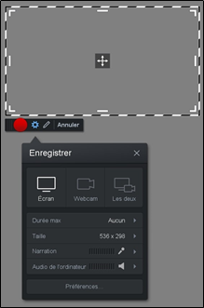
- La zone de captation
- Les boutons de commande
- La palette de paramètres
Commencez par définir les paramètres de votre captation dans la palette :
- Choisissez ce que vous allez capter : Votre Écran, votre Webcam ou Les deux
- Choisissez la Taille de la zone de captation de votre écran. Pour des présentations de diaporamas, il est préférable de choisir Plein écran.
- Si vous souhaitez diffuser un son, choisissez la source de votre Narration en cliquant sur la flèche pour
sélectionner le micro parmi ceux proposés dans la liste (Les choix proposés dépendent du matériel disponible sur votre ordinateur). Une jauge de volume vous indique le niveau de la captation. Pour une bonne qualité d’écoute, la jauge doit osciller entre le vert et l’orange. Si toute la jauge affiche du vert, ou si elle affiche du rouge, des réglages de votre micro sont nécessaires.
- Si vous ne souhaitez pas diffuser de son, choisissez Aucun sur la liste.
Conseil : Vérifiez si le son capté est de bonne qualité (ni trop fort, ni trop faible). Pour cela, effectuez un ou deux essais avant de vous lancer sur votre production définitive.
Les Préférences par défaut sont correctes. Il est inutile de les modifier.
- Fermez la palette de paramètres en cochant la croix en haut de la fenêtre.
Une fois que ces paramètres sont réglés, vous pouvez passer à la captation.

La captation
Dans la barre des boutons de commandes :
- Cliquez sur le bouton rouge
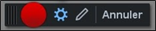
L’envoi d’un décompte avant enregistrement se lance et l’enregistrement démarre.
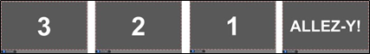
Une fois l’enregistrement lancé, vous avez la possibilité de l’interrompre avec le bouton Pause.
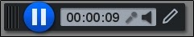
Les commandes d’un lecteur vidéo s’affichent alors pour procéder à une visualisation de la captation en cours. Cette barre de commande est déplaçable en cliquant sur le bord gauche de la barre (avant le bouton rouge) et en glissant la barre ou vous souhaitez.
- Pour lire l’enregistrement, cliquez sur le bouton de lecture et utiliser ce même bouton pour mettre en pause.
- Vous pouvez tronquer votre enregistrement si nécessaire puis le reprendre en utilisant les Flèches Avant et Flèche Arrière pour placer le curseur ou vous souhaitez couper
Exemple 1 : On utilise la Flèche Arrière pour placer le curseur à l’endroit où l’on souhaite tronquer l’enregistrement (la partie grise sera supprimée).
On clique sur le bouton rouge.
Un message nous demande de confirmer notre choix. On valide par un clic sur Oui, tronquez.
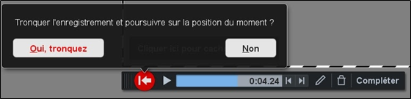
Exemple 2 : Les coupes déjà réalisées sont visibles avec des pointillés rouges. L’utilisation de la Flèche Arrière permet de s’y rendre directement pour tronquer de nouveau un passage de la vidéo et reprendre à cet endroit.
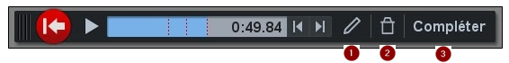
Conseil : N’utilisez pas trop souvent le bouton Pause et les Flèches pour tronquez l’enregistrement en cours de captation. Les hésitations rendent votre enregistrement plus naturel.
Sur la droite de ce bandeau de commande, vous accédez à 3 autres boutons :
- Un crayon pour dessiner sur votre présentation (utilisation non détaillée dans ce guide)
- Une corbeille pour supprimer tout et recommencer.
- Un bouton Compléter pour terminer la captation en cours et passer au post-traitement (étape suivante)

La finalisation de la captation
Pour finaliser votre vidéo, cliquez sur le bouton Compléter. Une fenêtre intitulée Quelle est la prochaine étape ? s’affiche. Cliquez sur le premier choix Sauvegarder / Publier.
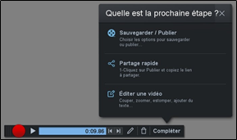
La fenêtre Video File vous permet de régler les options de publication de la vidéo.
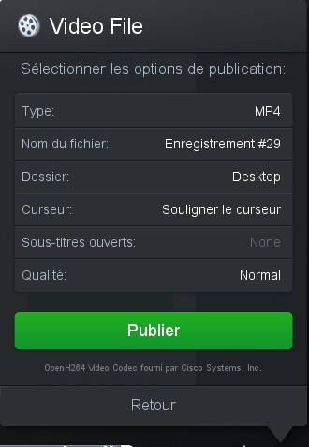
- Type : Choisissez MP4.
- Nom du fichier : Favorisez un nom assez court mais explicite et sans espace.
- Dossier : Sélectionnez le lieu de stockage du fichier sur votre ordinateur.
- Curseur : Choisissez l’affichage, ou non, de votre curseur. Si celui-ci est affiché, il sera entouré d’un cercle jaune devenant bleu quand vous cliquez.
- Qualité : Choisissez Normal.

